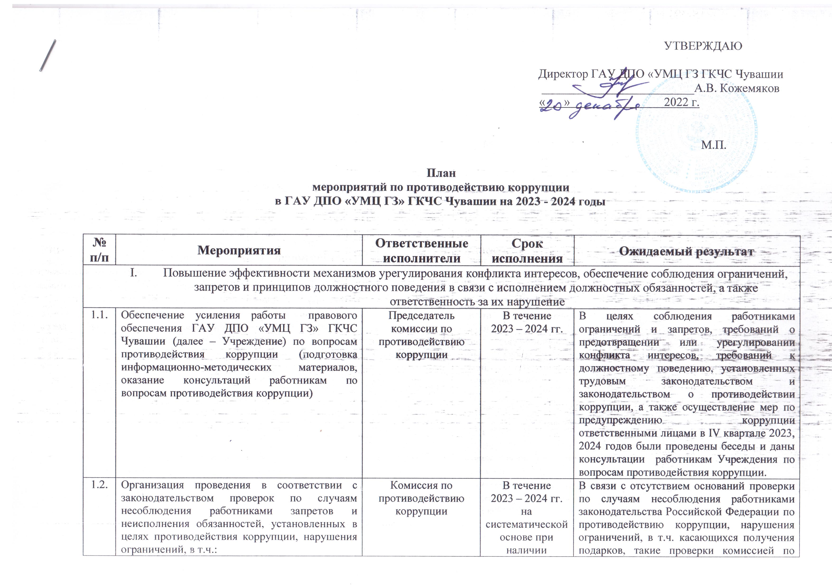

УТВЕРЖДАЮ
Директор ГАУ ДПО «УМЦ ГЗ ГКЧС Чувашии
_________________________А.В. Кожемяков
« » 2022 г.

М.П.
План
мероприятий по противодействию коррупции
в ГАУ ДПО «УМЦ ГЗ» ГКЧС Чувашии на 2023 - 2024 годы

№  п/п | Мероприятия | Ответственные исполнители | Срок исполнения | Ожидаемый результат
- Повышение эффективности механизмов урегулирования конфликта интересов, обеспечение соблюдения ограничений, запретов и принципов должностного поведения в связи с исполнением должностных обязанностей, а также ответственность за их нарушение
1.1. | Обеспечение усиления работы правового обеспечения ГАУ ДПО «УМЦ ГЗ» ГКЧС Чувашии (далее – Учреждение) по вопросам противодействия коррупции (подготовка информационно-методических материалов, оказание консультаций работникам по вопросам противодействия коррупции) | Председатель комиссии по противодействию коррупции | В течение  2023 – 2024 гг. | В целях соблюдения работниками ограничений и запретов, требований о предотвращении или урегулировании конфликта интересов, требований к должностному поведению, установленных трудовым законодательством и законодательством о противодействии коррупции, а также осуществление мер по предупреждению коррупции ответственными лицами в IV квартале 2023, 2024 годов были проведены беседы и даны консультации работникам Учреждения по вопросам противодействия коррупции.
1.2. | Организация проведения в соответствии с законодательством проверок по случаям несоблюдения работниками запретов и неисполнения обязанностей, установленных в целях противодействия коррупции, нарушения ограничений, в т.ч.:  касающихся получения подарков, и порядка сдачи подарка, а также мер юридической ответственности. | Комиссия по противодействию коррупции | В течение  2023 – 2024 гг.  на систематической основе при наличии оснований. | В связи с отсутствием оснований проверки по случаям несоблюдения работниками законодательства Российской Федерации по противодействию коррупции, нарушения ограничений, в т.ч. касающихся получения подарков, такие проверки комиссией по противодействию коррупции не проводились.
1.3. | Мониторинг исполнения гражданскими служащими установленного порядка сообщения о получении подарка в связи с их должностным положением или исполнением ими служебных (должностных) обязанностей, о сдаче и оценке подарка, реализации (выкупа) и зачислении в доход соответствующего бюджета средств, вырученных от его реализации | Председатель комиссии по противодействию коррупции | Ежегодно,  до 25 декабря. | Фактов несоблюдения гражданскими служащими установленного порядка сообщения о получении подарка в 2023 – 2024 годах не выявлено.
1.4. | Осуществление контроля исполнения работниками обязанности по предварительному уведомлению представителя нанимателя о выполнении иной оплачиваемой работы | Заместитель председателя комиссии по противодействию коррупции | В течение  2023 – 2024 гг.  на систематической основе. | Фактов неисполнения работниками Учреждения обязанности по предварительному уведомлению представителя нанимателя о выполнении иной оплачиваемой работы в 2023 – 2024 годах не выявлено.
1.5. | Организация работы по рассмотрению уведомлений работников Учреждения о факте обращения в целях склонения к совершению коррупционных правонарушений | Комиссия по противодействию коррупции | В течение  2023 – 2024 гг.  на систематической основе. | Уведомлений работников Учреждения о факте обращения в целях склонения к совершению коррупционных правонарушений в 2023 – 2024 годах не поступало.
1.6. | Анализ случаев возникновения конфликта интересов, одной из сторон которого являются работники Учреждения, осуществление мер по предотвращению и урегулированию конфликта интересов, а также применение мер юридической ответственности, предусмотренных законодательством Российской Федерации | Комиссия по противодействию коррупции | В течение  2023 – 2024 гг.  на систематической основе. | Случаев возникновения конфликта интересов, одной из сторон которого являются работники Учреждения, а с другой стороны руководство Учреждения в 2023 – 2024 годах не выявлено.  В Учреждении ежемесячно проводятся общие собрания трудового коллектива, на которых рассматриваются и согласовываются актуальные для работников и руководства Учреждения вопросы.
1.7. | Организация доведения положений законодательства РФ о противодействии коррупции, в том числе об установлении наказания за получение и дачу взятки, посредничество во взяточничестве, а также изменений антикоррупционного законодательства. | Комиссия по противодействию коррупции | В течение  2023 – 2024 гг.  на систематической основе с учетом изменения законодательства | Ознакомление работников с федеральным законодательством и иными нормативными актами РФ о противодействии коррупции проводилось путем размещения соответствующей информации на официальном сайте Учреждения, в разделе – Противодействие коррупции, на информационных стендах в Учреждении.

Выявление и систематизация причин и условий проявления коррупции в деятельности

Учреждения, мониторинг коррупционных рисков и их устранение
2.1. | Систематическое проведение оценок коррупционных рисков, возникающих при реализации Учреждением своих функций | Комиссия по противодействию коррупции | В течение  2023 – 2024 гг. на систематической основе. | Глубокий анализ и мониторинг коррупционно опасных функций, а также корректировка перечня должностей работников, замещение которых связано с коррупционными рисками был проведен в Учреждении в II квартале 2023, 2024 годов.  В ходе последующего мониторинга оценки опасных функции, а также перечня должностей работников, замещение которых связано с коррупционными рисками в Учреждении, необходимости во внесении дополнительных корректировок не установлено.
2.2. | Осуществление антикоррупционной экспертизы нормативных правовых актов Учреждения, их проектов и иных документов с учетом мониторинга соответствующей  правоприменительной практики в  целях выявления коррупционных факторов и последующего устранения таких факторов | Председатель комиссии и заместитель председателя комиссии по противодействию коррупции | В течение  2023 – 2024 гг. | В IV квартале 2023, 2024 годов в Учреждении проведен мониторинг на предмет выявления в нормативных правовых актах и проектах нормативных правовых актов коррупционных факторов, способствующих формированию условий для проявления коррупции и их исключение.
2.3. | Обеспечение взаимодействия с правоохранительными органами и иными государственными органами по вопросам противодействия коррупции в Учреждении | Председатель комиссии по противодействию коррупции | В течение  2023 – 2024 гг.  (по мере необходимости) | Оснований для взаимодействия с правоохранительными органами и иными государственными органами по вопросам противодействия коррупции в Учреждении в 2023 – 2024 годах отсутствовали.
2.4. | Обеспечение действенного функционирования единой системы документооборота, позволяющей осуществлять ведение учета и контроля исполнения документов | Председатель комиссии по противодействию коррупции, секретарь  комиссии по противодействию коррупции | В течение  2023 – 2024 гг.  на систематической основе. | Учета и контроль исполнения документов в Учреждении ведется в системе электронного документооборота.
2.5. | Повышение эффективности, результативности осуществления закупок товаров, работ, услуг, обеспечения гласности и прозрачности таких закупок.  Мониторинг и выявление коррупционных рисков, в том числе причин и условий коррупции, в деятельности Учреждения по размещению государственных заказов и устранение выявленных коррупционных рисков | Заместитель председателя комиссии по противодействию коррупции | В течение  2023 – 2024 гг.  на систематической основе. | В целях выявления коррупционных рисков в деятельности Учреждения по размещению государственных заказов, регулярно проводится мониторинг поставщиков (подрядчиков, исполнителей).  Размещение государственных заказов для нужд Учреждения осуществляется в соответствии с действующим законодательством Российской Федерации и положением о закупках в Учреждении.

III. Взаимодействие Учреждения с институтами гражданского общества и гражданами, а также создание эффективной системы обратной связи.
3.1. | Обеспечение взаимодействия Учреждения с институтами гражданского общества по вопросам антикоррупционной деятельности, в том числе с общественными объединениями, уставной задачей которых является участие в противодействии коррупции | Председатель комиссии по противодействию коррупции | В течение  2023 – 2024 гг.  на систематической основе. | Информация о деятельности комиссии по противодействию коррупции для взаимодействия общественными объединениями размещается на официальном сайте Учреждения в информационно-телекоммуникационной сети «Интернет».
3.2. | Обеспечение взаимодействия Учреждения со средствами массовой информации в сфере противодействия коррупции, в том числе оказание содействия средствам массовой информации в освещении мер по противодействию коррупции, принимаемых Учреждением, и придании гласности фактов коррупции в Учреждении | Председатель комиссии по противодействию коррупции | В течение  2023 – 2024 гг.  на систематической основе. | В 2023 – 2024 годах обращений СМИ не поступало.
3.3. | Мониторинг публикаций в средствах массовой информации о фактах проявления коррупции в Учреждении | Секретарь  комиссии по противодействию коррупции | В течение  2023 – 2024 гг.  на систематической основе | Мониторинг публикаций в средствах массовой информации о фактах проявления коррупции в Учреждении ведется.  Факты проявления коррупции в Учреждении в средствах массовой информации в 2023 – 2024 годах не публиковались.

